

FordsonFEL : Un thème bootstrap évolué

Couleurs
Accès : Admin du site/présentation/thème/FordsonFEL/Couleurs
- 1/Cette section présente la possibilité de renseigner des éléments de colorimétrie
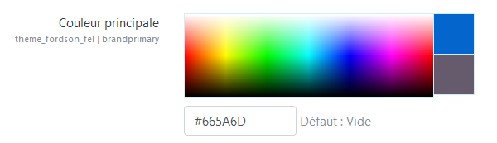
- 2/Elle permet de définir des variables et des ajouts scc de surcharge au thème.
Les additions étant spécifiques et très nombreuses elles ne sont pas reprises dans le détail ici.
Voici un exemple de définition de variables de couleurs :
$gris:#CCCCCC!default;
$blanc:#FFFFFF!default;
$bleu:#4564af!default;
$danger:#F07905!default;
Voici un exemple de surcharge pour les quiz qui appelle des variables :
/*boite affichage des questions dans une tentative*/
.que .formulation, .que .outcome {
border-radius:8px;
border: 1px solid $gris;
background-color:$blanc;
}

Surcharges de style des sections

Administration
En administration, renseignez le code des surcharges souhaitées.
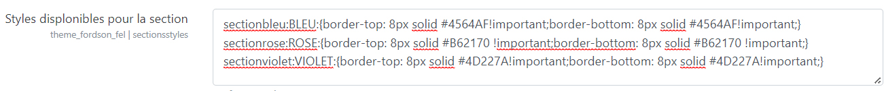
Résultat :
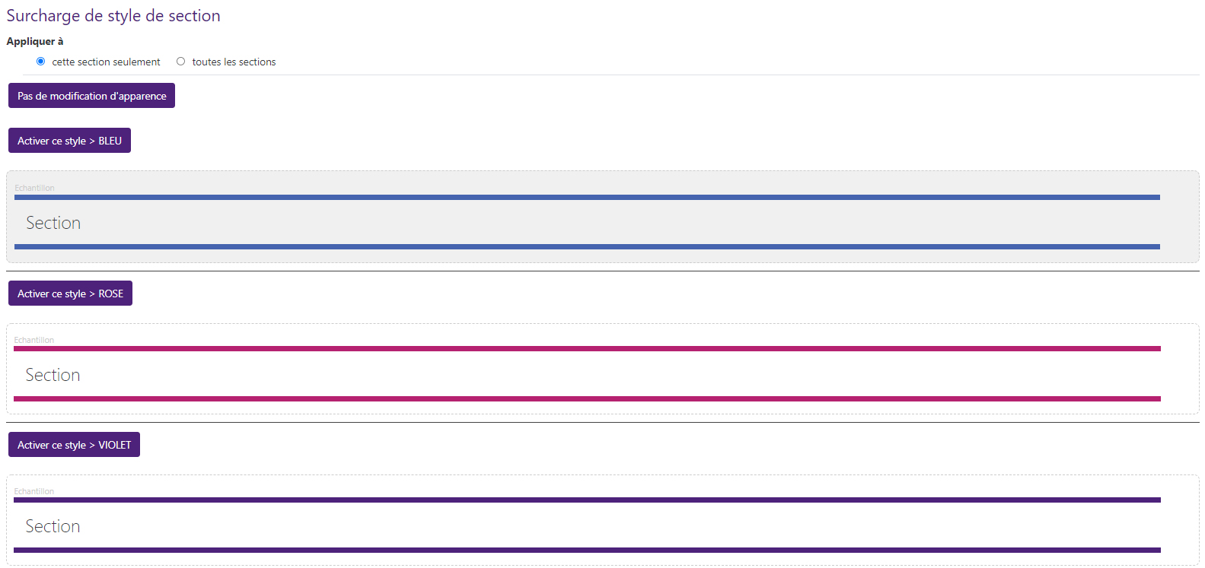

Dans les cours
Cours en mode édition. L'enseignant pourra choisir un style pour chacune des sections du cours format thématique ou flexsection via le menu en regard de la section “Changer le style”.
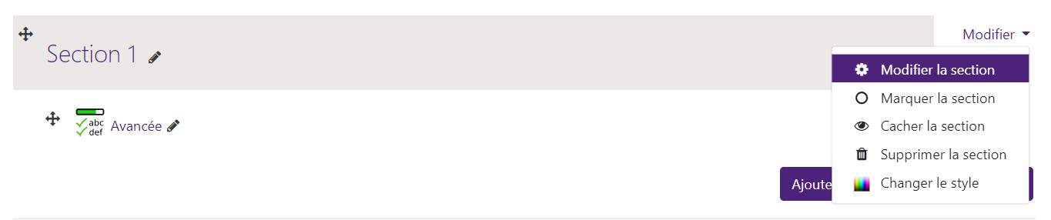

Crédits
- Valéry Frémaux (valery@activeprolearn.com)- Développements et tests
- Florence Labord (florence@activeprolearn.com) : Documentation et tests fonctionnels
Retour guide d'utilisation - Index du thème - Revenir à l'index des plugins - Revenir au catalogue

